Тестовий контроль і оцінювання навчальних досягнень учнів з історії в контексті компетентнісного підходу
Впровадження ЗНО суттєво вплинуло на методику контролю та оцінювання навчальних досягнень школярів. УЦОЯО вперше запропонував єдині у межах держави вимоги до рівнів загальноосвітньої підготовки випускників. Більше того, здійснюються її універсальне вимірювання та рейтингова стратифікація. Це породжує цілу низку запитань і побоювань. Чи співвідносяться вимоги до рівнів загальноосвітньої підготовки школярів, зазначені у загальноосвітніх навчальних програмах та програмах ЗНО? Що таке компетентність? Що є об’єктами контролю і оцінювання навчальних досягнень з кожного шкільного предмета в умовах компетентнісно орієнтованого навчання? Чи можливі компетентнісно орієнтовані тести і якими вони повинні бути?

Тестовий контроль і оцінювання
навчальних досягнень учнів з історії
в контексті компетентнісного підходу

За роки незалежності України відбулося чимало реформ у різних сферах та галузях її політичного, економічного, духовного і культурного життя. Не залишилася осторонь вітчизняна освіта. Серед її найбільш масштабних нововведень – перехід на 12-річний термін навчання, профілізація старшої школи, упровадження 12-бальної шкали оцінювання навчальних досягнень учнів. Очевидно, найвищий суспільний резонанс викликало запровадження процедури зовнішнього незалежного оцінювання (далі – ЗНО) навчальних досягнень випускників.
На сьогоднішній день механізми організації та втілення результатів ЗНО мають чимало суперечливих відгуків. Насамперед, зупинюся на двох позиціях, що викликають негативне ставлення. По-перше, Міністерство освіти і науки України, проводячи освітні реформи, модернізує, здебільшого, середню освіту. Вища ж школа, попри декларативну орієнтованість на європейськість, продовжує залишатися консервативною інституцією з чітко усталеними пострадянськими парадигмами (винятком з правила є хіба що декілька престижних українських вузів). Адже керівники більшості наших вищих освітніх установ досі не хочуть змиритися з тим, що все менше «впливають» на перебіг вступної кампанії. Як наслідок, у бік організаторів ЗНО лунають закиди про порушення процедури проведення тестування, низький рівень тестових завдань, що впливає на якість набору перших курсів і т. д. і т. п. З одного боку, якщо школа готуватиме всебічно підготовленого, тільки з високим рівнем навчальних досягнень, випускника, що ж тоді робитимуть вузи? Чи готові більшість із них з таким студентом працювати? З іншої сторони, хто забороняє вишам отримати достойних першокурсників, установивши високий прохідний бал при вступі? У цьому контексті не може не турбувати обговорюване у ЗМІ можливе упровадження з 2011 року компетентнісно орієнтованого тесту на базах вузів. Невже вища школа знову монопольно впливатиме на результат вступної кампанії?
По-друге, однозначне громадське неприйняття викликає неврегульованість ситуації з абітурієнтами-пільговиками. Погодьмося, коли ми звертаємося до спеціаліста в будь-якій галузі, нам байдуже, до якої соціальної групи він належить, але дуже важливо наскільки професійно він здатний вирішити нашу проблему. На мою думку, представники пільгових соціальних категорій, які отримали сертифікати Українського центру оцінювання якості освіти (далі – УЦОЯО), повинні перебувати в рівних умовах з усіма бажаючими навчатися у вузі. На етапі вступу до обраного закладу єдиним критерієм має стати рівень загальноосвітньої підготовки абітурієнта. Якщо ж держава бере на себе відповідальність опікуватися громадянами пільгових категорій, то її обов’язок створити таким студентам належні умови під час навчання в інститутах та університетах у вигляді підвищених стипендій, низьковідсоткових кредитів, позачергових помешкань, інших матеріальних та навчальних засобів для здобуття вищої освіти.
Разом з тим, попри усі невирішені проблеми, процедура сертифікації навчальних досягнень випускників має чимало позитивів. По-перше, не можна не помітити того, що від часу упровадження ЗНО поступово змінюється ставлення українських школярів до значення отриманих під час навчання знань, умінь і навичок. Навіть, якщо одинадцятикласники додатково працюють із репетиторами, це, у кінцевому підсумку, підвищує їх компетентність, визначає їх профільне та професійне спрямування. По-друге, ЗНО дало можливість тисячам українських випускників, які не мають значних матеріальних статків та елітного соціального статусу, але здобули високі знання, уміння і навички в школі, стати студентами найпрестижніших вітчизняних вузів. По-третє, доступ до таких вишів отримали чимало вихідців із сільської місцевості. По-четверте, упровадження процедури ЗНО змінює підходи до організації навчально-виховного процесу. Такі результати варті витрачених зусиль усіх, хто в той чи інший спосіб долучився до втілення ЗНО в систему української освіти.
Впровадження ЗНО суттєво вплинуло на методику контролю та оцінювання навчальних досягнень школярів. УЦОЯО вперше запропонував єдині у межах держави вимоги до рівнів загальноосвітньої підготовки випускників. Більше того, здійснюються її універсальне вимірювання та рейтингова стратифікація. Це породжує цілу низку запитань і побоювань. Чи співвідносяться вимоги до рівнів загальноосвітньої підготовки школярів, зазначені у загальноосвітніх навчальних програмах та програмах ЗНО? Що таке компетентність? Що є об’єктами контролю і оцінювання навчальних досягнень з кожного шкільного предмета в умовах компетентнісно орієнтованого навчання? Чи можливі компетентнісно орієнтовані тести і якими вони повинні бути? Спробую відповісти на декотрі з цих запитань, опираючись на свій досвід роботи як з учнями, так і з учителями історії. Оскільки в Україні проводиться майже обов’язкове ЗНО з історії України, оперуватиму змістовим матеріалом цієї навчальної дисципліни. Розумію, що мої теоретичні міркування не претендують на універсальність чи виключність, але тішуся тим, що вони виправдовують себе на практиці.
Чи співвідносяться вимоги до загальноосвітньої підготовки школярів,
зазначені у загальноосвітніх навчальних програмах
та програмах ЗНО з історії України?
На мій погляд, не потрібно створювати окремої програми ЗНО з історії України. Адже сертифікуються знання, уміння і навички випускників, які вони отримали опановуючи зміст загальноосвітньої навчальної програми. Тим не менше, програми ЗНО створені і, як не прикро, їх окремі змістові елементи відрізняються від тих, що прописані у загальноосвітній навчальній програмі. Для прикладу, програма ЗНО у темі «Україна в боротьбі за збереження державної незалежності (1918−1920 рр.)» виокремлює постать В. Боженка [3]. Про його місце і роль в історії України можна дискутувати. Та важливе інше. Ім’я В. Боженка в загальноосвітній програмі не згадується [1], а інформація про нього в підручниках для одинадцятирічної школи подана у межах одного речення. Детальніші відомості про цю постать можна почерпнути в вузькоспеціалізованій довідковій літературі. В програмі ЗНО мають місце й інші подібні змістові нюанси. Більше того, вона в багатьох випадках орієнтується на загальноосвітню навчальну програму 12-річної школи [2] і сучасні досягнення історичної науки, а до 2012 р. тестування проходитимуть учні 11-річної школи, орієнтовані на наукові досягнення як мінімум п’ятирічної давності (вони вчилися і вчаться за програмою 2001 року). Тому розбіжності між обома програмами створюють серйозні перешкоди як для самопідготовки випускників, так і для роботи учителів. Звідси напрошується висновок: щоб успішно пройти ЗНО з історії України, одинадцятикласнику треба вільно орієнтуватися в перебігу вітчизняного історичного процесу з урахуванням сучасних наукових досягнень. Такий висновок виводить на поняття компетентності.
Що таке компетентність?
Сучасні дидакти, методисти по-різному тлумачать це поняття. Більшість із них сходяться на тому, що компетентність – це інтегрований результат пізнавальної діяльності учня, що формується у процесі шкільної навчально-виховної взаємодії. Виокремлюють загальноосвітню та загальнопредметну компетентності. Підтримую тих українських науковців та методистів, які розглядають загальнопредметну компетентність як сукупність набутих знань, сформованих умінь, навичок і ставлень (додаток 1) з предмета. Зокрема, програма з історії для 5−12 класів загальноосвітніх навчальних закладів передбачає «систематичне та послідовне формування … знань, умінь, навичок, ціннісних орієнтацій» [2]. Тобто знання, уміння, навички і ставлення є складовими загальнопредметної компетентності. А вона, в свою чергу, є складовою для набуття компетентності загальноосвітньої. Тут варто усвідомити найважливіше – в сучасному розумінні компетентності зміщуються акценти щодо організації процесу учіння−навчання. Для школяра шлях учіння завершується не здобуттям знань, а формуванням умінь, навичок і ставлень. Для учителя змінюється акцент перебігу шляху навчання: від методики подання знань до методики формування умінь, навичок і ставлень. Погоджуюся, що це певна модифікація надбань традиційної дидактики, але вона доволі логічно вкладається в технологію контролю навчальних досягнень учнів, котра буде розглянута нижче.
Що є об’єктами контролю і оцінювання навчальних досягнень з історії
в умовах компетентнісно орієнтованого навчання?
Поліваріантність визначення складових компетентності ускладнює технологію контролю й оцінювання рівнів її сформованості. Проведені з учителями анкетування щодо визначення ними об’єктів контролю й оцінювання навчальних досягнень учнів з історії доводять це твердження. Лише від 5 до 10% учителів-істориків на запитання анкети дають однакові відповіді (тобто вони контролюють й оцінюють знання, уміння і навички, а не, скажімо, лише «висловлювання своєї думки» або лише «знання дат подій», або лише «знання постатей» і т. п.). Інші – виявляють різні амплітуди розбіжностей. Подібна ситуація спостерігається щодо використання запропонованих загальноосвітньою навчальною програмою критеріїв оцінювання навчальних досягнень учнів з історії. Педагоги оцінюють навчальні досягнення дітей за допомогою застосування рейтингового підходу, а простіше – зіставляючи і порівнюючи найвищий, проміжні і найнижчий показники в кожному окремо взятому класі. Причинами, що змушують учителів поступати таким чином, вони вважають нечіткість і неструктурованість визначення об’єктів контролю й оцінювання навчальних досягнень учнів, недосконалість і громіздкість критеріїв оцінювання цих досягнень, що регламентовані загальноосвітніми програмами з історії для 5−11(12) класів. Адже, якщо спробувати поєднати класифікацію умінь і навичок учнів (загальнонавчальні: розумові та мовленнєві; предметно-історичні: хронологічні, картографічні та спеціальні) з критеріями оцінювання навчальних досягнень (за чотирирівневою 12-бальною шкалою), що пропонуються програмою з історії для 5−12 класів загальноосвітніх навчальних закладів, вийде надскладна теоретична конструкція [2]. Її доволі важко використовувати на уроці під час вивчення різних тем, за реалізації різних видів організації пізнавальної діяльності. У кінцевому підсумку, кожен учитель виходить із ситуації в міру своєї професійності. Звичайно, його бачення і дії заходять у суперечність із єдиними вимогами УЦОЯО, що й зумовлює певне неспівпадіння цифр в атестатах та сертифікатах випускників. Педагогам необхідний легкий для запам’ятовування і зручний для користування алгоритм, що поєднував би і складові компетентності, і об’єкти контролю й оцінювання, і критерії оцінювання навчальних досягнень учнів з історії. Виходячи з цього, пропоную свої відповіді на запитання: «Що контролювати і оцінювати на уроці історії в контексті компетентнісного підходу?», «Яким чином те, що ми контролюємо й оцінюємо співвідноситься з рівнями навчальних досягнень учнів?»
Якщо компетентність – це сукупність знань, умінь, навичок і ставлень, то на уроці учитель повинен контролювати й оцінювати знання, уміння і навички (ставлення не оцінюються). Ці три складові є об’єктами контролю і оцінювання навчальних досягнень. Кожен з них має свою доволі просту, легку для запам’ятовування структуру, тобто включає в себе певні компоненти – історичні категорії.
Існує шість категорій, що становлять зміст історичних знань: хронологія, термінологія, персоналістика, історична географія, джерелознавство, відповідно до тем − культурологія (додаток 2). Тобто вивчивши тему, учень повинен знати датування подій, називати й визначати поняття і терміни, називати історичні постаті, історико-географічні об’єкти, історичні джерела і за потреби – історико-культурні пам’ятки. Наприклад, після опанування теми: «Передумови, причини й початок Національно-визвольної війни українського народу середини ХVІІ століття», відповідно до програми 12-річної школи учні повинні:
- називати події за датами та дати подій (межі життєпису Б. Хмельницького, обрання Б. Хмельницького гетьманом, початок Національно-визвольної війни, укладення угоди про надання військової допомоги з кримським ханом);
- називати й визначати поняття і терміни «національно-визвольна війна»; «універсал»;
- називати постаті гетьмана Богдана Хмельницького, його полководців-сподвижників: Филона Джалалiя, Федора Вешняка, Івана Гирю, Максима Нестеренка, Максима Кривоноса, Тимоша Носача, Івана Виговського, Данила Нечая, Івана Золотаренка, Михайла (Станіслава) Кричевського, Івана Богуна, Остапа Гоголя, Антіна Ждановича, Мартина Небабу;
- називати основні історико-географічні об’єкти: хутір Суботів, мис Микитин Ріг, острів Томаківку, місто Бахчисарай;
- називати історичні джерела, що стосуються теми.
Відштовхуючись від того, що уміння передбачають застосування знань, а навички – це автоматизовані уміння, кожній категорії історичних знань відповідає категорія спеціальних історичних умінь і навичок. Тобто вивчивши тему, учень повинен виявляти уміння і навички: орієнтування в історичному часі, використання у мовленні понять і термінів, характеризування постатей, орієнтування в історичному просторі, опрацювання історичних джерел, за потреби характеризування історико-культурних пам’яток. Проте до цього переліку додаються міжпредметні уміння і навички: установлення відповідностей та послідовностей; установлення причинно-наслідкових зв’язків, зіставлення і порівняння; застосування операцій аналізу і синтезу, структурування, узагальнення тощо (додаток 3). Як бачимо, цей перелік не є завершений, оскільки рівень оперування, зокрема, міжпредметними уміннями і навичками залежатиме від професійності учителя, підготовки класу та багатьох інших чинників. Наприклад, вивчивши тему: «Передумови, причини й початок Національно-визвольної війни», відповідно до програми 12-річної школи учні повинні:
- визначати хронологічну послідовність та віддаленість від сьогодення названих подій, синхронізувати їх із відповідними подіями всесвітньої історії;
- застосовувати у мовленні визначені поняття і терміни;
- характеризувати особистість Богдана Хмельницького використовуючи історичні джерела, та визначати заходи, котрих він уживав для підготовки війни; давати короткі характеристики деяким із полководців-сподвижників Б. Хмельницького;
- показувати на карті названі історико-географічні об’єкти, установлювати їх взаєморозміщення;
- використовувати історичні джерела, що стосуються теми, для визначення причини Національно-визвольної війни, характеристики особистості Б. Хмельницького;
- установлювати причини Національно-визвольної війни українського народу середини ХVІІ століття.
Таким чином, кожній категорії історичних знань знаходиться відповідник серед категорій умінь і навичок (додаток 4). До речі, таке співвідношення знань, умінь і навичок допомагає легко визначати і формулювати вимірювальну, компетентнісно орієнтовану мету уроку (додаток 5) [5].
Критерії контролю й оцінювання навчальних досягнень учнів з використанням такого підходу до трактування історичної компетентності є доволі простими. Те, що ми контролюємо й оцінюємо співвідноситься з рівнями навчальних досягнень школярів. Коли учень оперує виключно знаннями, він перебуває на початковому та середньому рівнях навчальних досягнень – 1−6 балів. Якщо він на основі знань виявляє уміння і навички, то знаходиться на достатньому рівні навчальних досягнень – 7−9 балів. Коли ж учень використовує знання, уміння і навички як засіб для висловлювання і пояснення своїх ставлень, він має високий рівень навчальних досягнень – 10−12 балів (додаток 6). Зрозуміло, що висококомпетентним вважатиметься той учень, який володітиме достатнім та високим рівнями навчальних досягнень. Такий алгоритм працює незалежно від теми уроку, видів навчальної діяльності учнів, допомагає ліквідувати низку суб’єктивних умовностей, що виникають у стосунках між учителем і учнем. Зрештою, чітке визначення об’єктів і критеріїв контролю й оцінювання компетентності уможливлює раціональне використання тестових технологій.
Чи можливі компетентнісно орієнтовані тести
і якими вони повинні бути?
Кожне із тестових завдань є компетентнісно орієнтованим, оскільки контролює й оцінює знання, уміння і навички. Щоправда, у широких колах учителів та викладачів вузів суттєвим недоліком тестового оцінювання навчальних досягнень учнів з історії України вважається його переважаюча спрямованість на перевірку знаннєвої складової компетентності. Більшість із сьогоднішніх завдань дійсно націлені на контроль й оцінювання знань, і тільки незначна їх частина контролює й оцінює уміння і навички. Але якість тестових завдань, запропонованих УЦОЯО, кожного року зростає якраз у бік зміщення акцентів щодо оцінювання рівнів умінь і навичок. (Тут, навпаки, може проявитися тенденція ускладнення таких завдань для тих, хто тестується з історії України, поступаючи на непрофільні факультети). Останні два роки УЦОЯО використовує незмінний принцип комплектування тесту з історії України. Сюди входять завдання трьох найпоширеніших видів: з вибором однієї правильної відповіді, на встановлення відповідностей та послідовностей. Навіть без наповнення змістом, два останні види за способом виконання є спрямованими на оцінювання міжпредметних умінь і навичок (встановлювати відповідності і послідовності).
УЦОЯО кожного року розробляється специфікація тесту з історії України. На мій погляд, вона видається недосконалою. Якщо проаналізувати розподіл завдань тесту за складовими компетентності, то побачимо, що учні повинні знати такі історичні категорії: «дати історичних подій, хронологічні межі явищ і процесів, періодів і етапів історії України; історичні факти (події, явища, процеси) – місця, обставини, учасників, результати; поняття та терміни; передумови, причини, приводи, сутність, наслідки та значення історичних подій та явищ» [6]. Натомість, у цьому переліку відсутні вимоги щодо знань історичних джерел, історико-культурних пам’яток. А «передумови, приводи, сутності, причини, наслідки, значення» – це категорії, котрі, у більшій мірі, є компонентами історичних умінь і навичок. Для прикладу, як можна знати «значення боротьби Української Повстанської Армії проти нацистських загарбників»? Його, тобто «значення», можна уміти обґрунтувати на основі знань подій, термінів, персоналій, інших історичних категорій. Специфікація тесту також не передбачає виявлення умінь і навичок використання понять і термінів, характеризування постатей, історико-культурних пам’яток, а уміння орієнтування в історичному просторі полягає лише у «визначенні приналежності місцевості до певних регіонів». Зрозуміло, що такі неточності потребують корегування.
В той же час, історія України – така дисципліна, коли доволі важко пропорційно поєднати складові її компетентності (знання, уміння і навички), історичні змістові лінії (суспільно-політичну, соціально-економічну, релігійну, культурну, повсякдення) та періодизацію вітчизняного історичного процесу. До речі, оскільки у майбутньому результат ЗНО не зараховуватиметься як оцінка державної підсумкової атестації, варто переглянути пропорційне співвідношення кількості тестових завдань стосовно періодизації українського історичного процесу. Кількість тестових завдань ЗНО повинна співвідноситись із кількістю годин, відведених на опанування тієї чи іншої теми загальноосвітньої навчальної програми з історії України. Проте, навіть при урахуванні усіх нюансів, ми, швидше за все, не зможемо отримати ідеального варіанта наповнення тесту, але потреба його вдосконалення очевидна.
Загалом, методика розробки тестових завдань – наукоємний, відповідальний процес. Як показує моя практика, для створення тестових завдань найкраще підходить принцип поєднання складових компетентності (знань, умінь і навичок) та їх компонентів у вигляді означених вище історичних категорій. Тобто еволюція тестових завдань відбувається шляхом від знань до умінь і навичок через призму категорій історичної хронології, термінології, персоналістики, географії, джерелознавства та культурології [4]. Для зручності продемонструю цей процес у вигляді таблиць, що міститиме приклади тестових завдань та відповідні коментарі. Перша таблиця демонструє підходи до складання тестових завдань для контролю й оцінювання знань.
Тестові завдання для контролю й оцінювання знань
Знання історичної хронології
Приклад тестового завдання. Позначте рік, коли у місті Києві розпочався період правління князя Олега:
А | 860;
Б | 882;
В | 907;
Г | 911;
Д | 912.

Коментар. Тестове завдання контролює й оцінює знання дат подій. Якщо його сформулювати навпаки «Позначте подію, що відбулася в…(дата)», то проконтролюємо й оцінимо знання подій, що відбулися у вказаний час.
Знання історичної термінології
Приклад тестового завдання. Позначте визначення, що розкриває зміст терміна «данина»:
А | грошовий податок, що сплачується підкореними племенами на користь переможця;
Б | натуральний і грошовий податок, що сплачується підкореними племенами на користь переможця;
В | щорічний об’їзд князем підвладних йому територій для збору натурального чи грошового податку;
Г | знак князівської власності, що ним позначали державні володіння;
Д | постійний військовий загін вождя чи князя, зокрема, у Київській Русі.

Коментар. Тестове завдання контролює й оцінює знання визначень термінів. Якщо його сформулювати навпаки: «Позначте термін, що його стосується визначення… (визначення)», то проконтролюємо й оцінимо знання термінів на основі їх визначень.
Знання історичної персоналістики
Приклад тестового завдання. Позначте ім’я першого митрополита-русича, обраного за сприяння Ярослава Мудрого:
А | Іларіон;
Б | Антоній;
В | Феодосій;
Г | Сильвестр;
Д | Нифонт.

Коментар. Тестове завдання контролює й оцінює знання життєписів постатей. Його можна сформулювати навпаки: «Позначте захід внутрішньої/зовнішньої політики, що його здійснив/ла… (постать)», «Позначте подію, що стосується життєпису…(постать)» і т. п.
Знання історичної географії
Приклад тестового завдання. Позначте місто, із захопленням котрого пов’язують одруження Володимира Великого на візантійській принцесі Анні:
А | Корсунь;
Б | Белз;
В | Червен;
Г | Царгород;
Д | Переяслав.

Коментар. Тестове завдання контролює й оцінює знання історико-географічних об’єктів у взаємозв’язку з історичними подіями. Його можна сформулювати навпаки: «Позначте подію, що відбулася в…(історико-географічний об’єкт)»
Знання історичного джерелознавства
Приклад тестового завдання. Позначте літописний твір, де подані детальні відомості про суспільно-політичне, соціально-економічне, духовне та культурне життя Київської Русі від часу її виникнення до початку ХІІ століття:
А | «Повість минулих літ»;
Б | «Руська Правда»;
В | «Повчання дітям»;
Г | «Києво-Печерський патерик»;
Д | «Слово про закон і благодать».

Коментар. Тестове завдання контролює й оцінює знання історичних джерел у взаємозв’язку з датами, авторами, місцями їх створення, їх описами. Його можна сформулювати по-різному: «Позначте історичне джерело, що створене в… (дата)», «Позначте історичне джерело, що створене… (автор)», «Позначте історичне джерело, що створене в… (історико-географічний об’єкт)» і т. п., або навпаки «Позначте автора/час/місце створення… (історичне джерело)».
Знання культурології
Приклад тестового завдання. Позначте назву історико-архітектурної пам’ятки, що її стосується опис: «Збудований упродовж 1073–1078 рр., він став своєрідним взірцем храмових споруд міста Києва. На його спорудження виділи кошти князь Святослав Ярославович. У перші числа радянсько німецької війни собор було висаджено у повітря...»:
А | Борисоглібський собор;
Б | Михайлівський Золотоверхий собор;
В | собор святої Софії;
Г | церква Пресвятої Богородиці;
Д | Успенський собор Києво-Печерської лаври.

Коментар. Тестове завдання контролює й оцінює знання історико-культурних пам’яток у взаємозв’язку з датами, авторами, місцями їх створення, їх описами. Його можна сформулювати по-різному: «Позначте історико-культурну пам’ятку, що створена в… (дата)», «Позначте історико-культурну пам’ятку, що створена… (автор)», «Позначте історико-культурну пам’ятку, що створена в… (історико-географічний об’єкт)» і т. п., або навпаки «Позначте автора/час/місце створення… (історико-культурна пам’ятка)».
Тестові завдання, що зорієнтовані на контроль й оцінювання знаннєвого складника компетентності, є легкими щодо виконання. Їх повинні би без зусиль вирішувати ті учні, які перебувають на початковому та середньому рівнях навчальних досягнень. Такі завдання мають обов’язково знайти своє місце на уроках історії, адже вони, по-перше, є контролюючими й оцінювальними для усіх учнів, а, по-друге, базовими для виконання завдань наступних рівнів складності. Натомість, на мій погляд, у тесті ЗНО їх варто уникати. З одного боку, це дозволить позбутися закидів щодо знаннєвої орієнтації тесту з історії України. З іншої сторони, зросте якість відбору абітурієнтів до вузів, адже позитивний сертифікат зможуть отримати випускники, які перебувають на достатньому та високому рівнях навчальних досягнень, тобто виявляють уміння і навички.
Тестові завдання, спрямовані на контроль й оцінювання умінь і навичок також розробляються шляхом поєднання складових компетентності (умінь і навичок) та їх компонентів (історичних категорій). Необхідно зазначити, що вони, здебільшого, є комплексними, бо контролюють й оцінюють насамперед знання, а також уміння і навички не однієї історичної категорії, а декількох одночасно. До цього додається здатність кожного такого завдання контролювати й оцінювати міжпредметні уміння і навички.
Тестові завдання для контролю й оцінювання умінь і навичок
Уміння і навички орієнтування в історичному часі
Приклад тестового завдання. Позначте століття, коли відбулася описана в уривку подія: «…І зібралась там люду сила-силенна. Забрели у воду, і стали там одні по шию, інші по груди, дехто тримав дітей, молодь тислась до берега… попи ж стояли на місці і творили молитви. І було видіти радість велику на небі й на землі, що стільки душ спасеться…»:
А | VІІІ;
Б | ІХ;
В | Х;
Г | ХІ;
Д | ХІІ.

Коментар. Тестове завдання контролює й оцінює уміння і навички орієнтування в історичному часі (співвідношенні року і століття), опрацювання писемних історичних джерел, аналізу і синтезу. Алгоритм його виконання для учня наступний: прочитання тексту літописного уривка; з’ясування змісту описаної в уривку події; визначення дати з’ясованої події; установлення співвідношення року і століття з’ясованої події; вибір і позначення правильної відповіді.
Уміння і навички визначення і використання у мовленні понять і термінів
Приклад тестового завдання. Позначте історичний термін, що характеризує особливості зображеної на малюнку господарської діяльності давніх людей на території України:
 |  | 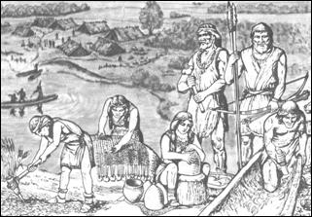
А | привласнювальне господарство;
Б | людське стадо;
В | загінне полювання;
Г | майнове розшарування;
Д | неолітична революція.

Коментар. Тестове завдання контролює й оцінює уміння і навички визначення та використання у мовленні історичних понять і термінів, опрацювання візуальних історичних джерел, аналізу і синтезу. Алгоритм його виконання для учня наступний: розглядання зображень малюнка; з’ясування співвідношень між зображеннями та їх змістом; пригадування визначення (використання у свідомості-мовленні) терміна, що стосується малюнка; вибір і позначення правильної відповіді.
Уміння і навички характеризування історичних постатей
Приклад тестового завдання. Позначте варіант відповіді, що поєднує літописні уривки-описи життєпису і державотворчої діяльності Святослава Завойовника:
1 | «…І звелів… своїм воїнам зробити колеса і поставити на колеса кораблі. І з покісним вітром підняли вони вітрила і пішли суходолом до міста. Греки ж, побачивши їх, злякались…»;
2 | «Не князі ви і не князівського роду, а я – князівського роду. – І коли винесли на руках Ігоря, промовив. – А ось він – син Рюриків…»;
3 | «…Почувши, хозари вийшли назустріч із князем своїм каганом, і зійшлися битися. І в битві здолав [він] хозар, і взяв столицю їхню і Білу Вежу…»;
4 | «І тут зустрів їх Феофан на своїх човнах і став через труби пускати вогонь на руські судна. І було видно страшне диво…»;
5 | «Так не посоромимо землі Руської, а ляжемо тут кістьми, бо мертві не знають ганьби…»;
6 | «…Не любо мені сидіти в Києві, хочу жити в Переяславці на Дунаї, бо то середина землі моєї. Туди сходяться всі блага: від греків – золото, шовки, вино і всілякі плоди земні, із Чехії й Угорщини – срібло і коні, із Русі ж – хутра і віск, мед і челядь…»;
7 | «Бачите гори оці? На цих горах возсіяє благодать Божа, буде город великий, і воздвигне Бог багато церков…»;
8 | «…І напав на нього Куря, князь печенізький, убили [його], узяли його і зробили чашу із черепа, обкувавши його, і пили із черепа печеніги…»
А | 1, 3;
Б | 2, 4, 5;
В | 3, 5, 6, 8;
Г | 1, 3, 5, 6, 8;
Д | 1, 2, 3, 5, 7, 8.

Коментар. Тестове завдання контролює й оцінює уміння і навички характеризування історичних постатей, опрацювання писемних історичних джерел, аналізу і синтезу, вибору декількох правильних відповідей. Алгоритм його виконання для учня наступний: ознайомлення з літописними уривками; пригадування життєпису Святослава Завойовника; вибір уривків, що стосуються життєпису Святослава Завойовника, або відкидання зайвих; вибір і позначення правильної відповіді.
Уміння і навички орієнтування в історичному просторі
Приклад тестових завдань. 1. Позначте правильну послідовність розташування (із сходу на захід) античних міст-колоній Північного Причорномор’я, Приазов’я та Криму:
А | Фанагорія, Феодосія, Херсонес, Ольвія, Тіра;
Б | Феодосія, Херсонес, Ольвія, Тіра, Фанагорія;
В | Ольвія, Тіра, Фанагорія, Феодосія, Херсонес;
Г | Тіра, Фанагорія, Феодосія, Херсонес, Ольвія;
Д | Херсонес, Ольвія, Тіра, Фанагорія, Феодосія.
2. Позначте порядкові номери областей України, назви котрих починаються на літеру «Ч»:
 |  | 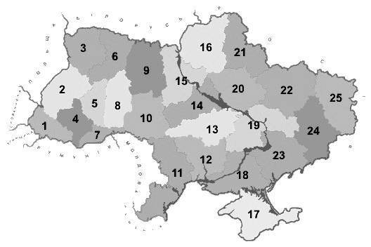
А | 7, 14, 16;
Б | 8, 18, 22;
В | 19, 24;
Г | 17, 21;
Д | 13, 15, 17.

Коментар. Тестові завдання 1 і 2 контролюють й оцінюють уміння і навички орієнтування в історичному просторі, аналізу і синтезу, установлення відповідностей, вибору декількох правильних відповідей. Алгоритм їх виконання для учня наступний: уявлення або розглядання відповідної до умов завдання карти; пригадування місць розташування вказаних історико-географічних об’єктів; співвідношення місць розташування історико-географічних об’єктів з умовами завдання; вибір і позначення правильної відповіді.
Уміння і навички опрацювання історичних джерел
Приклад тестового завдання. Позначте твердження, що характеризує розвиток загальної середньої освіти в Україні упродовж 1991-1999 рр., відображений у порівняльній таблиці:
Назви закладів |  | 1991 р. |  | 1999 р.
 |  | Кількість  закладів | Кількість  учнів (тис.) | Кількість  закладів | Кількість  учнів (тис.)
Денні загальноосвітні заклади |  | 20911 | 6833,2 | 21280 | 6650,5
Гімназії |  | 103 | 76,4 | 236 | 115,2
Ліцеї |  | 73 | 40,1 | 208 | 68,8
Коледжі |  | - | - | 26 | 14,3
А | зменшення кількості загальноосвітніх закладів нових типів та їх учнів при збільшенні кількості традиційних загальноосвітніх навчальних закладів і їх учнів;
Б | зменшення кількості традиційних загальноосвітніх навчальних закладів при зростанні чисельності їх учнів; збільшення кількості загальноосвітніх закладів нових типів при спаданні чисельності їх учнів;
В | збільшення кількості традиційних загальноосвітніх навчальних закладів при спаданні чисельності їх учнів; зменшення кількості загальноосвітніх закладів нових типів при зростанні чисельності їх учнів;
Г | збільшення кількості традиційних загальноосвітніх навчальних закладів при спаданні чисельності їх учнів; збільшення кількості загальноосвітніх закладів нових типів при зростанні чисельності їх учнів;
Д | зменшення кількості традиційних загальноосвітніх навчальних закладів та їх учнів при збільшенні кількості загальноосвітніх закладів нових типів і їх учнів.

Коментар. Тестове завдання контролює й оцінює уміння і навички опрацювання історичних джерел, аналізу і синтезу, зіставлення і порівняння, узагальнення. Алгоритм його виконання для учня наступний: розглядання відповідної до умов завдання таблиці; зіставлення і порівняння цифрових даних, їх аналіз і синтез; співвідношення між цифровими даними таблиці й варіантами відповідей, узагальнення; вибір і позначення правильної відповіді.
Уміння і навички характеризування історико-культурних пам’яток
Приклад тестового завдання. 1. Позначте цифру, що вказує номер регіону, в одному із міст котрого споруджені зображені історико-архітектурні пам’ятки:
 |  | 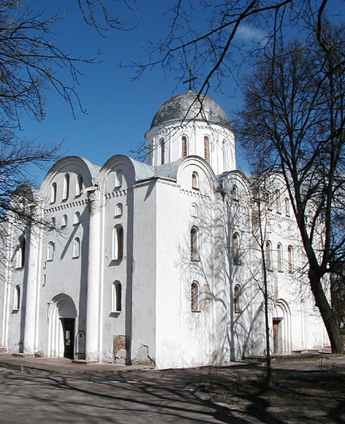 | 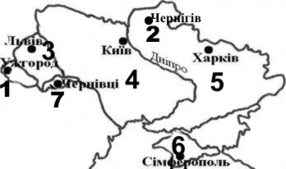 | 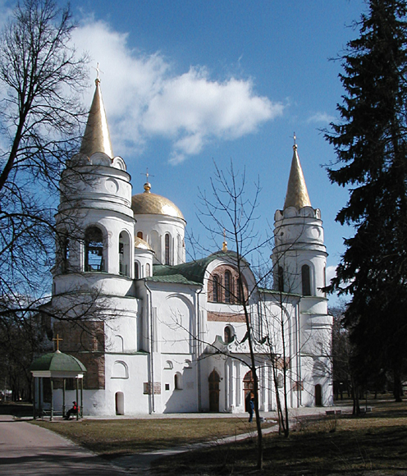
А | 1;
Б | 2;
В | 3;
Г | 5;
Д | 6.
2. Позначте архітектурний термін, значення котрого розкриває зображення елемента собору святої Софії у місті Києві:
 |  | 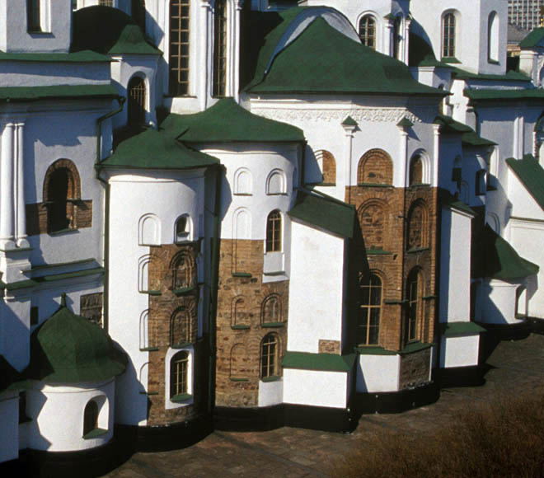
А | аркада;
Б | апсида;
В | колонада;
Г | фронтон;
Д | фасад.

Коментар. Тестові завдання 1 і 2 контролюють й оцінюють уміння і навички характеризування історико-культурних пам’яток, орієнтування в історичному просторі, використанні у мовленні історичних термінів, аналізу і синтезу, установлення відповідностей. Алгоритм їх виконання для учня подібний до послідовності розв’язання усіх попередніх завдань.
Уміння і навички установлення причинно-наслідкових зв’язків
Приклад тестового завдання. Позначте варіант відповіді, що поєднує усі причини грецької колонізації Північного Причорномор’я, Приазов’я та Криму:
А | демографічна, релігійна;
Б | демографічна, релігійна, торговельна, асиміляційна;
В | демографічна, торговельна, політична, воєнна, сировинна;
Г | демографічна, торговельна, асиміляційна, політична, воєнна, сировинна;
Д | демографічна, релігійна, торговельна, асиміляційна, політична, воєнна, сировинна, мовна.

Коментар. Тестове завдання контролює й оцінює уміння і навички установлення причинно-наслідкових зв’язків, аналізу, узагальнення. Алгоритм його виконання для учня наступний: визначення причин грецької колонізації; зіставлення їх із варіантами відповідей, аналіз, узагальнення; вибір і позначення правильної відповіді.
Ще більш різноманітними можуть бути тестові завдання на встановлення відповідностей та послідовностей. Вкотре наголошую, що усі вони апріорі зорієнтовані на комплексний контроль й оцінювання умінь і навичок.
Тестові завдання для контролю й оцінювання умінь і навичок
Завданні на встановлення відповідностей та послідовностей
Уміння і навички орієнтування в історичному часі
Установіть відповідності між назвами типів, видів первісних людей та періодами їх появи або проживання на території України:
  1 | архантроп;
  2 | палеоантроп;
  3 | неоантроп
  А | пітекантроп;
  Б | неандерталець;
  В | австралопітек;
  Г | кроманьйонець
  а | 1 млн. – 35 тис. років тому;
  б | 1 млн. – 150 тис. років тому;
  в | 150 тис. – 40-35 тис. років тому;
  г | 40-35 тис. – 11 тис. років тому;
  д | 11 тис. років тому – VІ тис. до н. е.

Уміння і навички визначення і використання у мовленні понять і термінів
Установіть відповідності між термінами та ілюстраціями, що зображують особливості господарського та духовного життя давніх слов’ян:
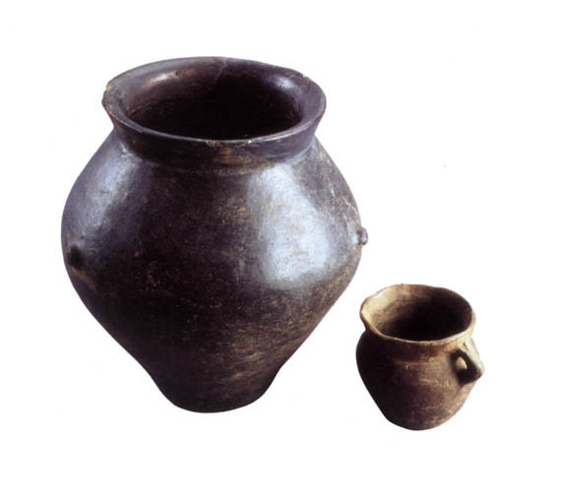 А | 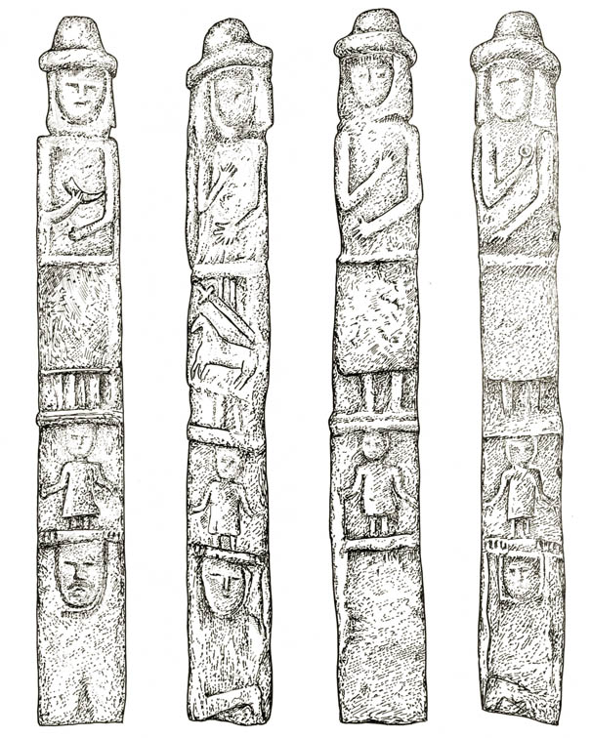 Б |  | 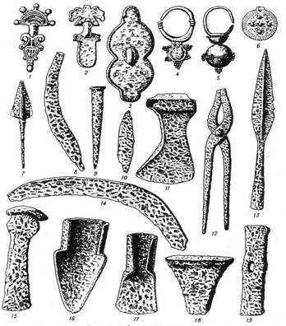 В
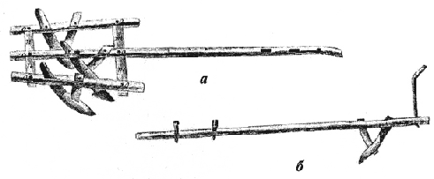 Г
  1 | будівництво;
  2 | ковальство;
  3 | гончарство;
  4 | землеробство;
  5 | язичництво.

Уміння і навички характеризування історичних постатей
- Установіть відповідності між особами та літописними уривками, що стосуються їх життєписів:
  А | Ольга;
  Б | Володимир Великий;
  В | Ярослав Мудрий;
  Г | Роман Мстиславович;
  Д | Данило Галицький.
  1 | «Сей же король був князем, добрим, хоробрим і мудрим, який спорудив городи многі, і церкви поставив … та братолюбством він світився був із братом своїм Васильком...»;
  2 | «Була вона предвісницею християнської землі, як ранкова зоря перед сходом сонця. вона сяяла, як місяць уночі, так і вона світила серед язичників…»;
  3 | «Був він самодержцем усієї Руської землі ... кидався був на поганих, як той лев ... і переходив в землю їх, як той орел, а хоробрий був, як той тур, бо він ревно наслідував предка свого Мономаха...»;
  4 | «Він був щедрим, милостивим і правосудним, через те безліч іноземців йому служило. Навчений був мов, багато книг читав, у церковному чині багато що виправляв ... і навчаючи, зловір’я скореняв, а мудрості й правдивої віри навчав і вчити спонукав...»;
  5 | «І при нім стала віра християнська множитися в Русі і розширятися… І до книг він мав нахил, читаючи часто вдень і вночі... Отець бо його Володимир землю зорав і розм’якшив, себто хрещенням просвітив, а сей, син Володимирів, засіяв книжними словами серця віруючих людей, а ми пожинаємо учення приймаючи книжнеє…»;
  6 | «І оплакували його бояри яко заступника землі їхньої, вбогії – яко заступника і кормителя… Він є новим Костянтином великого Риму, що охрестився сам і люди [охрестив] свої».

Уміння і навички орієнтування в історичному просторі
Розташуйте карти, що стосуються історії давніх слов’ян, Київської Русі, Галицько-Волинської держави, у хронологічній послідовності:
 | А | 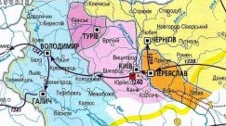 Б
В |  | 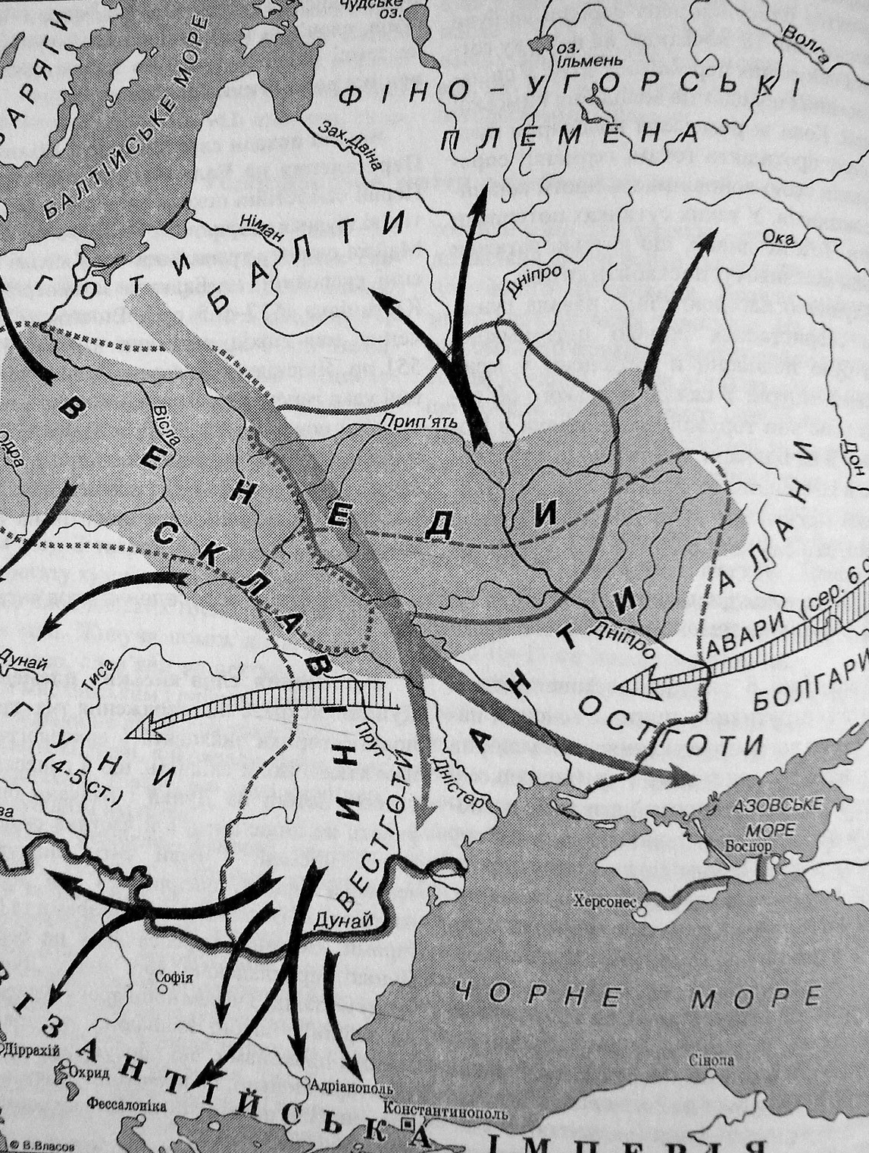 Г

Уміння і навички опрацювання історичних джерел
Установіть відповідності між літописними уривками, що описують події Київської Русі другої половини ІХ – кінця Х ст., та датами, коли ті події відбулися:
  А | «Аскольд, отож, і Дір зостались удвох у городі цьому, і зібрали багато варягів, і почали володіти Полянською землею…»;
  Б | «Не князі ви і не князівського роду, а я – князівського роду. – І коли винесли на руках Ігоря, промовив. – А ось він – син Рюриків…»;
  В | «І тут зустрів їх Феофан на своїх човнах і став через труби пускати вогонь на руські судна. І було видно страшне диво…»;
  Г | «Як же ти хочеш взяти мене [за дружину], коли ти сам хрестив і називав мене дочкою. А в християн цього не дозволено…»;
  Д | «…[Він] швидко сів на коня і помчав у Київ з дружиною своєю. Поцілував він матір свою та дітей і пожурився з того, що натерпілись вони від печенігів. І зібрав воїнів, і прогнав печенігів у поле. І настав мир…».
  1 | 58–60 рр. ІХ століття;
  2 | 68–69 рр. Х століття;
  3 | 82 р. ІХ століття;
  4 | 11 р. Х століття;
  5 | 41 р. Х століття;
  6 | 57 р. Х століття.

Уміння і навички характеризування історико-культурних пам’яток
1. Установіть відповідності між назвами галузей культури та добірками археологічних пам’яток, термінів, імен історичних постатей, що стосуються тих галузей і є досягненнями мешканців античних міст-держав Північного Причорномор’я, Приазов’я та Криму:
  А | наука;
  Б | живопис;
  В | архітектура;
  Г | скульптура.
  1 | храм Зевса в Ольвії, ордер, акрополь, черепиця, фасад;
  2 | філософія: Біон Борисфеніт, історія: Посідоній Ольвіополіт, медицина: Велій Френт;
  3 | комічна теракотова маска, трагедія, сцена, актор;
  4 | теракота, рельєф з Ольвії зі сценою викрадення Еврідіки, статуя Аполлона;
  5 | фреска, мозаїка, чорнофігурна амфора, зображення сцени вмивання у будинку Херсонеса;
2. Установіть відповідності між зображеннями скіфських мистецьких пам’яток та назвами курганів, де ті пам’ятки виявлені:
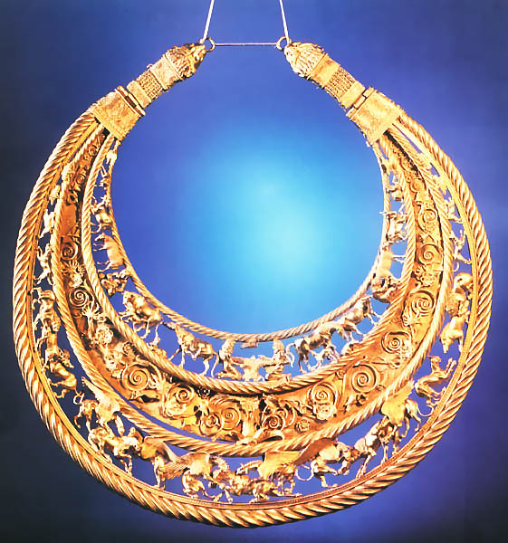 А | 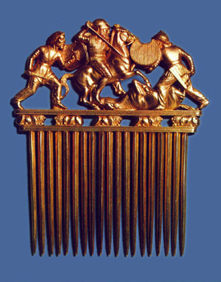 Б | 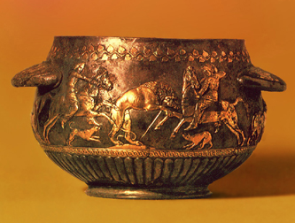 В
1 | курган Товста Могила;
2 | курган Солоха;
3 | курган Чортомлик;
4 | курган Гайманова Могила;
5 | курган Хомина Могила.

На завершення варто зробити певні висновки. Насамперед, загальнопредметна компетентність – це комплекс набутих у процесі учіння-навчання знань, сформованих умінь, навичок і ставлень. Виходячи із цього, основними об’єктами контролю навчальних досягнень учнів є складові компетентності: знання, уміння і навички. Історичні знання поєднують шість основних компонентів – історичних категорій: хронологію, термінологію, персоналістику, історичну географію, джерелознавство та культурологію. Ці ж категорії є компонентами вияву спеціальних історичних умінь і навичок. До них додаються міжпредметні уміння і навички – установлення причинно-наслідкових зв’язків, зіставлення і порівняння, аналізування і синтезування, структурування, узагальнення тощо. Складові компетентності співвідносяться із рівнями навчальних досягнень учнів, де початковий і середній – це рівні знань, достатній – рівень знань, умінь і навичок, високий – рівень знань, умінь, навичок і ставлень. Такий підхід дає можливість застосовувати простий алгоритм контролю й оцінювання навчальних досягнень учнів і розробляти відповідні тестові завдання.
Знову ж таки, виходячи із визначення загальнопредметної компетентності, усі тестові завдання є компетентнісно орієнтованими. Вони можуть спрямовуватися як на контроль й оцінювання знань, так і на контроль й оцінювання умінь та навичок. Для розроблення тестових завдань з історії України найдоцільніше використати принцип поєднання складових компетентності (знань, умінь і навичок) та шести компонентів – категорій історичних знань (хронології, термінології, персоналістики, географії, джерелознавства і культурології). Таким чином, при укладанні будь-якого вимірювального тесту з історії України можна доволі легко узгодити складові компетентності (знання, уміння і навички), основні історичні змістові лінії (суспільно-політичну, соціально-економічну, релігійну, культурні та повсякденну) та періодизацію українського історичного процесу. Основна мета цієї системи – якісний та всебічний підхід до контролю й оцінювання навчальних досягнень учнів.
Література
- Програма для загальноосвітніх навчальних закладів. Історія України. 5–11 класи. – К.: Шкільний світ, 2001.
- Програма для загальноосвітніх навчальних закладів. Історія України. 5–12 класи // Наказ Міністерства освіти і науки України від 5 червня 2009 року № 491. – Режим доступу: http://www.mon.gov.ua.
- Програма зовнішнього незалежного оцінювання з історії України. – Режим доступу: http://www.testportal.gov.ua.
- Островський В. Готуємося до зовнішнього незалежного оцінювання: Збірник тестових завдань з історії України / Валерій Островський. – Тернопіль: Мандрівець, 2008. – 408 с.
- Островський В. Конспекти уроків з історії України. 8 клас. Тема: Передумови, причини й початок Національно-визвольної війни / Валерій Островський // Історія в школах України. – 2009. – № 1–2. – С. 30–35.
- Специфікація тесту з історії України для зовнішнього незалежного оцінювання навчальних досягнень випускників загальноосвітніх навчальних закладів. – Режим доступу: http://www.testportal.gov.ua.
Додаток 1.

компетентність
знання
уміння
навички
с т а в л е н н я

Додаток 2

знання
історичної хронології
історичної термінології
історичної персоналістики
історичної географії
історичного джерелознавства
історичної культурології
Додаток 3

уміння і навички
орієнтування в історичному часі
використання у мовленні понять і термінів
характеризування постатей
орієнтування в історичному просторі
опрацювання історичних джерел
характеризування історико-культурних пам’яток
установлення причинно-наслідкових зв’язків
зіставлення і порівняння
аналізування, синтезування, структурування і т. д.

Додаток 6

оцінювання
компетентності

рівні
знань
1−6 балів

рівень знань,
умінь і навичок
7−9 балів
рівень знань,
умінь, навичок
і ставлень
10−12 балів

Додаток 4
Визначення складових компетентності до теми:
«Передумови, причини й початок Національно-визвольної війни українського народу середини ХVІІ століття»
Компетентність
Знання |  | Уміння, навички і ставлення
Компоненти −  категорії  знань | Учні повинні: | Компоненти −  категорії  умінь і навичок | Учні повинні:
історична хронологія | називати події за датами та дати подій (межі життєпису Б. Хмельницького, обрання Б. Хмельницького гетьманом, початок Національно-визвольної війни, укладення угоди про надання військової допомоги з кримським ханом) | орієнтування в історичному часі | визначати хронологічну послідовність та віддаленість від сьогодення названих подій, синхронізувати їх із відповідними подіями всесвітньої історії
історична термінологія | називати й визначати поняття і терміни «національно-визвольна війна»; «універсал» | використання у мовленні понять і термінів | застосовувати у мовленні визначені поняття і терміни
історична персоналістика | називати постать гетьмана Богдана Хмельницького, його полководців-сподвижників: Филона Джалалiя, Федора Вешняка, Івана Гирю, Максима Нестеренка, Максима Кривоноса, Тимоша Носача, Івана Виговського, Данила Нечая, Івана Золотаренка, Михайла (Станіслава) Кричевського, Івана Богуна, Остапа Гоголя, Антіна Ждановича, Мартина Небабу | характеризування постатей | характеризувати особистість Богдана Хмельницького використовуючи історичні джерела, та визначати заходи, котрих він уживав для підготовки війни; давати короткі характеристики деяким із полководців-сподвижників Б. Хмельницького
історична географія | називати основні історико-географічні об’єкти: хутір Суботів, мис Микитин Ріг, острів Томаківку, місто Бахчисарай | орієнтування в історичному просторі | показувати на карті названі історико-географічні об’єкти, установлювати їх взаєморозміщення
історичне джерелознавство | називати історичні джерела, що стосуються теми | опрацювання історичних джерел | використовувати історичні джерела, що стосуються теми для визначення причини Національно-визвольної війни, характеристики особистості Б. Хмельницького
 |  | установлення причинно-наслідкових зв’язків | установлювати причини Національно-визвольної війни українського народу середини ХVІІ століття

Додаток 5
Формування компетентнісно орієнтованої мети уроку до теми:
«Передумови, причини й початок Національно-визвольної війни українського народу середини ХVІІ століття»
Компетентність |  | Мета уроку
Знання | Уміння, навички і ставлення | Мета уроку
Учні повинні: | Учні повинні: | Учитель повинен повідомити учням знання;  розвивати (формувати) їх уміння і навички, серед котрих:
називати події за датами та дати подій | визначати хронологічну послідовність подій та їх віддаленість від сьогодення, синхронізувати їх із відповідними подіями всесвітньої історії | називати події за датами та дати подій (межі життєпису Б. Хмельницького, обрання Б. Хмельницького гетьманом, початок Національно-визвольної війни, укладення угоди про надання військової допомоги з кримським ханом); визначати їх хронологічну послідовність та віддаленість від сьогодення, синхронізувати із відповідними подіями всесвітньої історії
називати й визначати поняття і терміни | застосовувати у мовленні визначені поняття і терміни | визначати та застосовувати у мовленні поняття і терміни «Національно-визвольна війна»; «універсал»
називати постаті | характеризувати постаті, використовуючи історичні джерела | характеризувати особистість Б. Хмельницького, використовуючи історичні джерела, та визначати заходи, котрих він уживав для підготовки війни; називати полководців-сподвижників Б. Хмельницького: Филона Джалалiя, Федора Вешняка, Івана Гирю, Максима Нестеренка, Максима Кривоноса, Тимоша Носача, Івана Виговського, Данила Нечая, Івана Золотаренка, Михайла (Станіслава) Кричевського, Івана Богуна, Остапа Гоголя, Антіна Ждановича, Мартина Небабу, давати деяким із них короткі характеристики
називати історико-географічні об’єкти | показувати на карті історико-географічні об’єкти, установлювати їх взаєморозміщення | називати і показувати на карті основні історико-географічні об’єкти: хутір Суботів, мис Микитин Ріг, острів Томаківку, місто Бахчисарай; установлювати їх взаєморозміщення
називати історичні джерела | використовувати історичні джерела, що стосуються теми | називати основні історичні джерела, що стосуються теми; використовувати їх для визначенні причини Національно-визвольної війни, характеристики особистості Б. Хмельницького
 | установлювати причини і наслідки | установлювати причини Національно-визвольної війни українського народу середини ХVІІ ст.
 |  | виховувати, формувати в учнів особистісне ставлення щодо основних фактів, подій і явищ початкового етапу Національно-визвольної війни, постаті Б. Хмельницького та його найближчого оточення

